11 ноября 2008 года прошло заседание творческой группы по проблеме исследовательской деятельности учащихся, по теме «Планирование работы над исследованием» были освещены следующие вопросы:
- Стендовый доклад
- Доклад
- Литературный обзор
- Рецензия
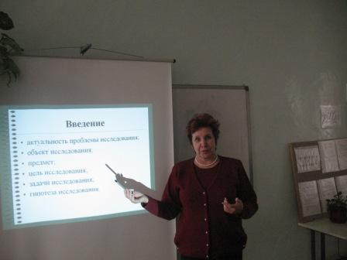
- Научная статья
- Научный отчет
- Реферат

